哈尔滨工业大学 计算学部
2024年秋季学期《开源软件开发实践》
Lab4：开源软件开发中的DevOps

学号 | 姓名 | 联系方式
2022211966 | 刘云啸 | 1657367688@qq.com/13653387568

目 录

1 实验要求 1
2 实验内容1 Github Actions DevOps实践 1
3 实验内容2 Jenkins DevOps实践 3
4 小结 9

实验要求
本次实验训练开源软件开发中的基本 DevOps 操作，具体来说：
⚫ 掌握开源软件开发中的基本 DevOps 流程和工具的使用
⚫ 熟悉利用 Github Actions 进行 DevOps
⚫ 熟悉利用 Jenkins 进行 DevOps

实验内容1 Github Actions DevOps实践
项目的目录结构截图如下：
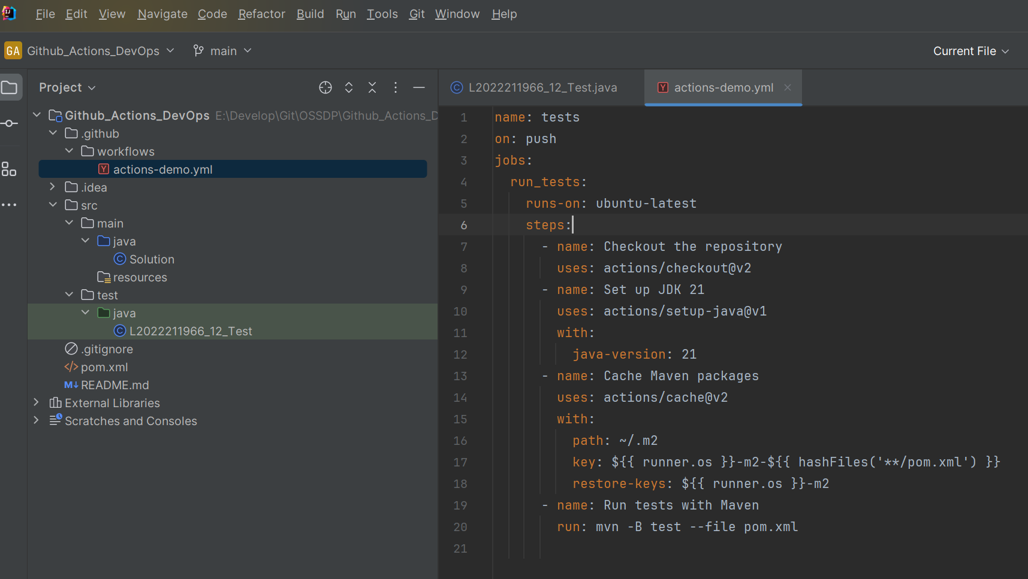

执行自动化测试成功界面：
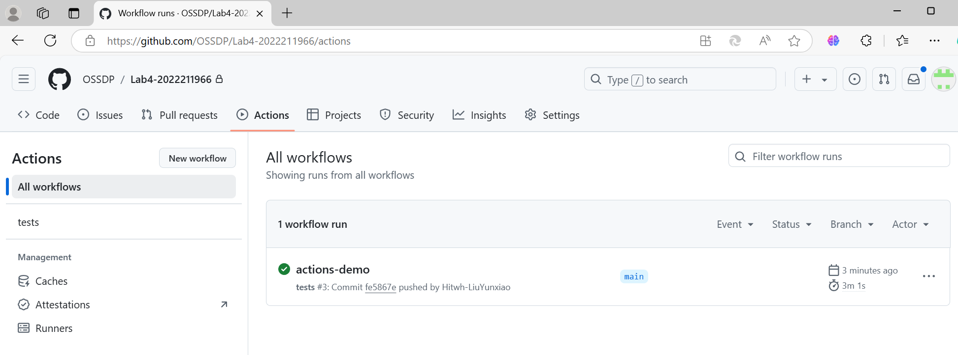
执行成功具体信息：
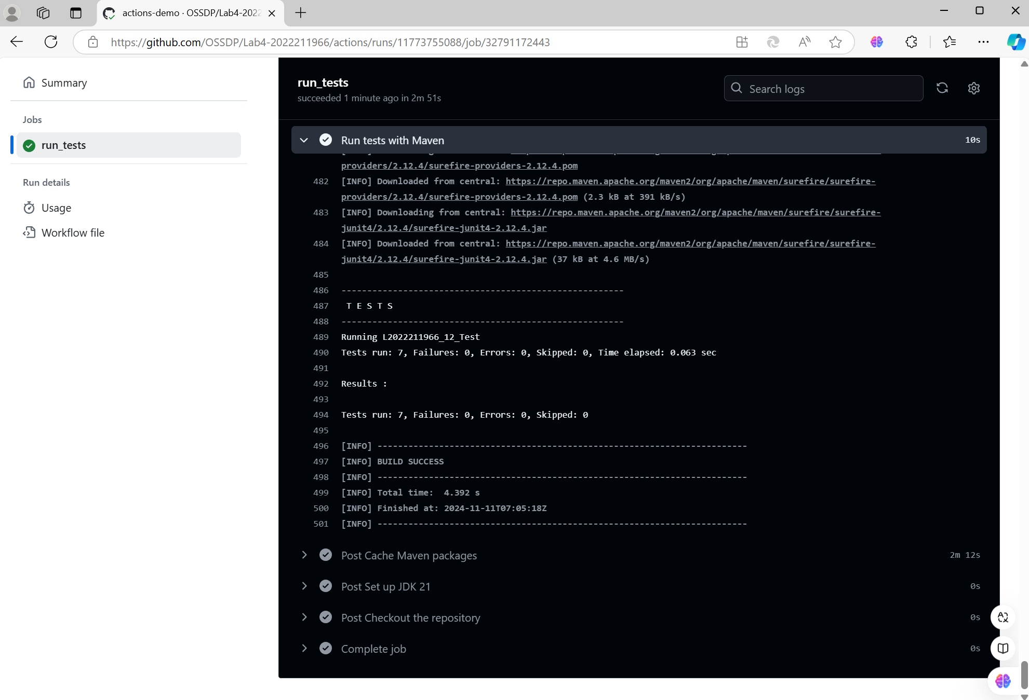

执行自动化测试失败界面：
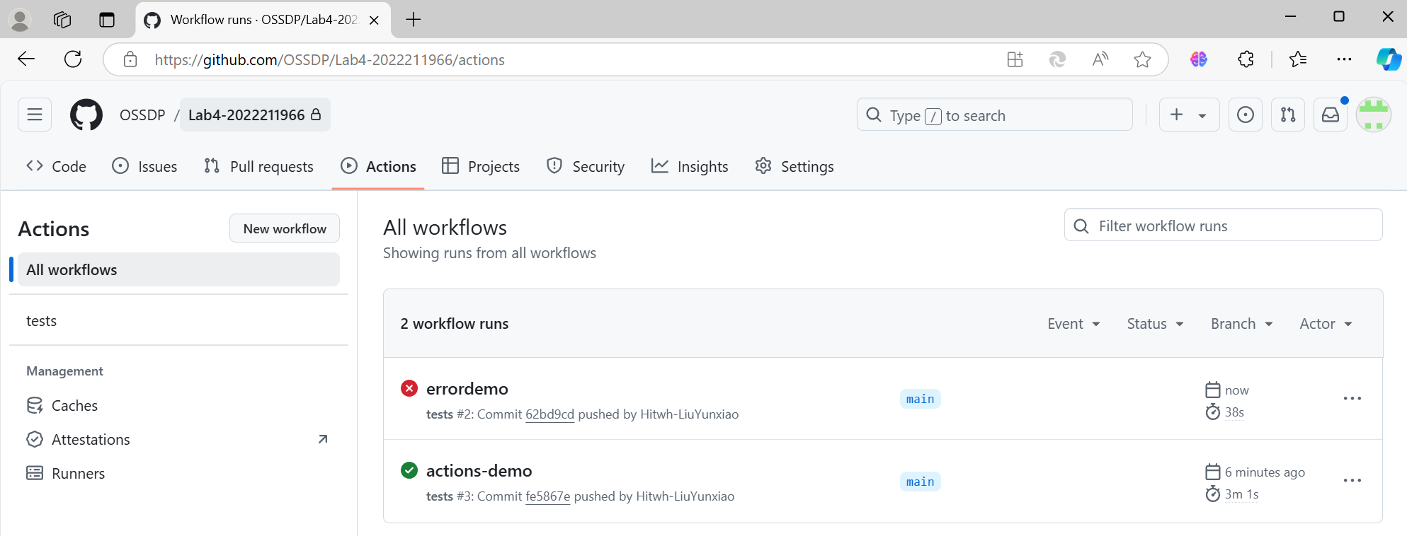
执行失败具体信息：
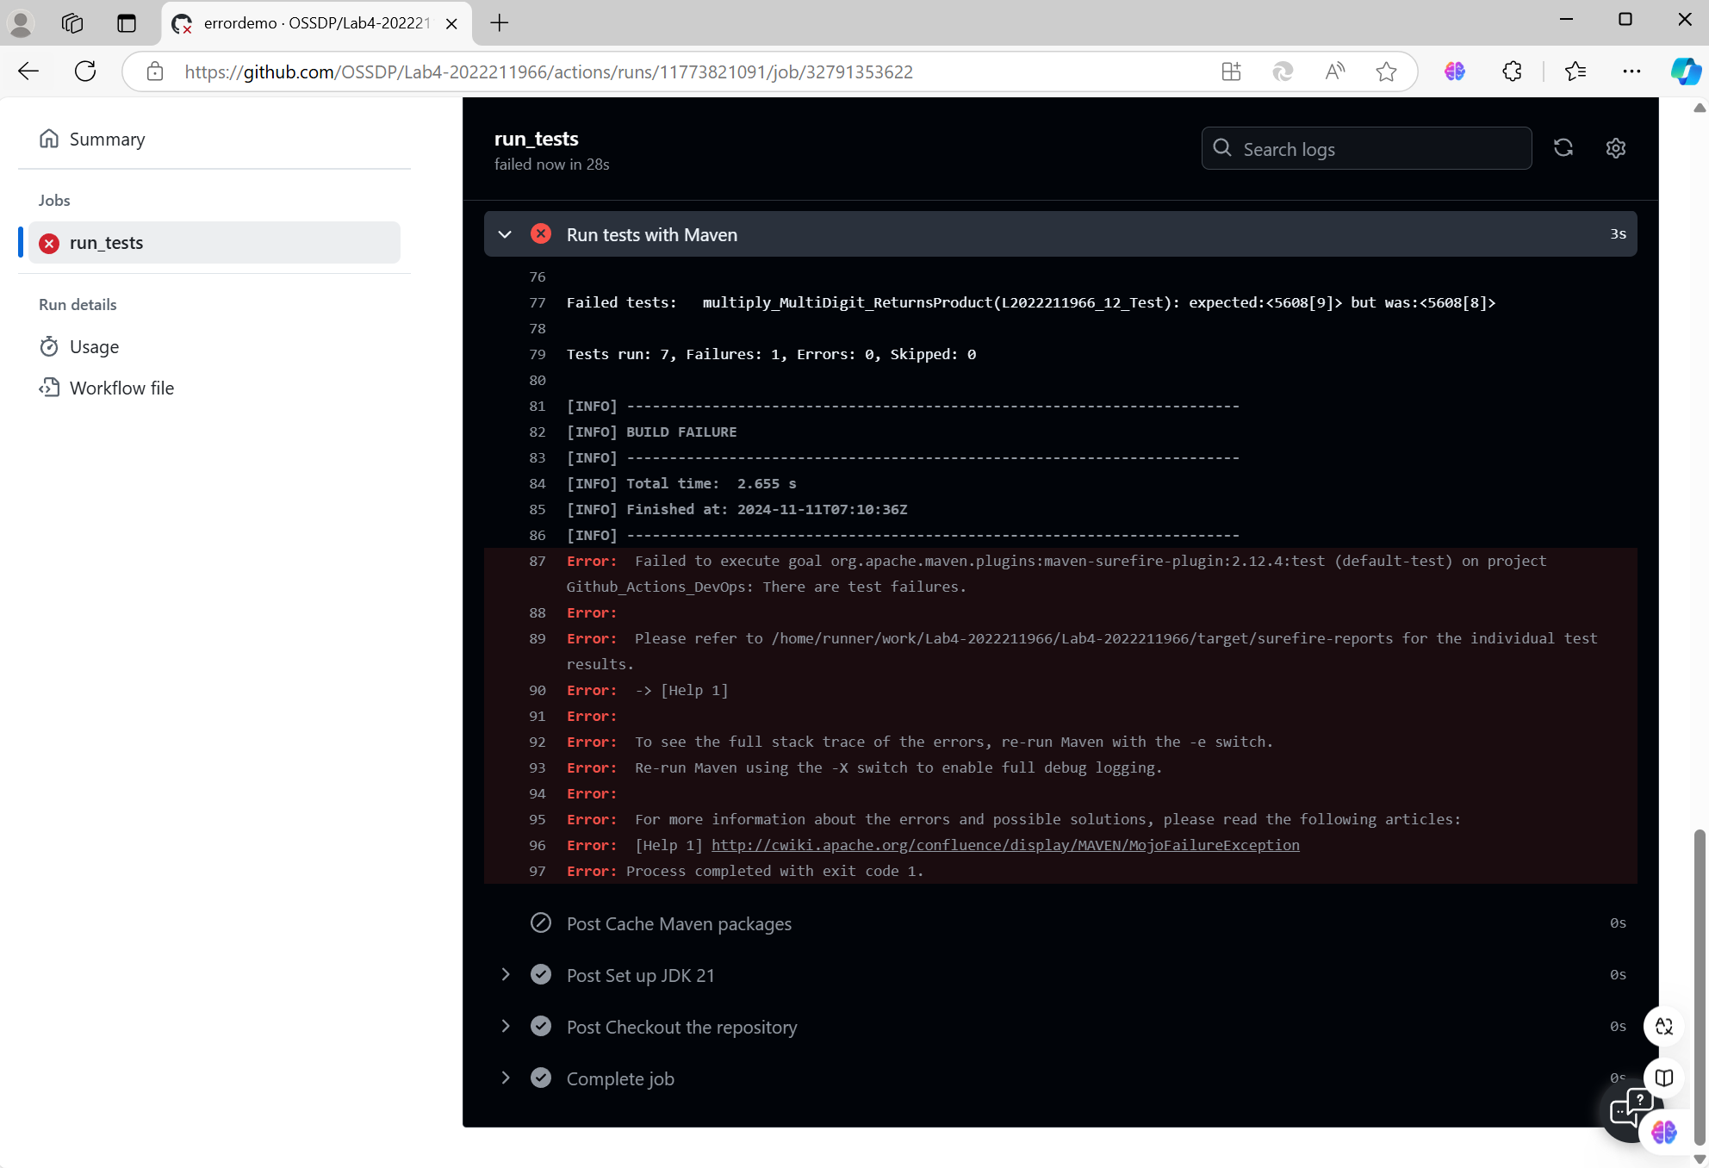

实验内容2 Jenkins DevOps实践
Jenkins截图：
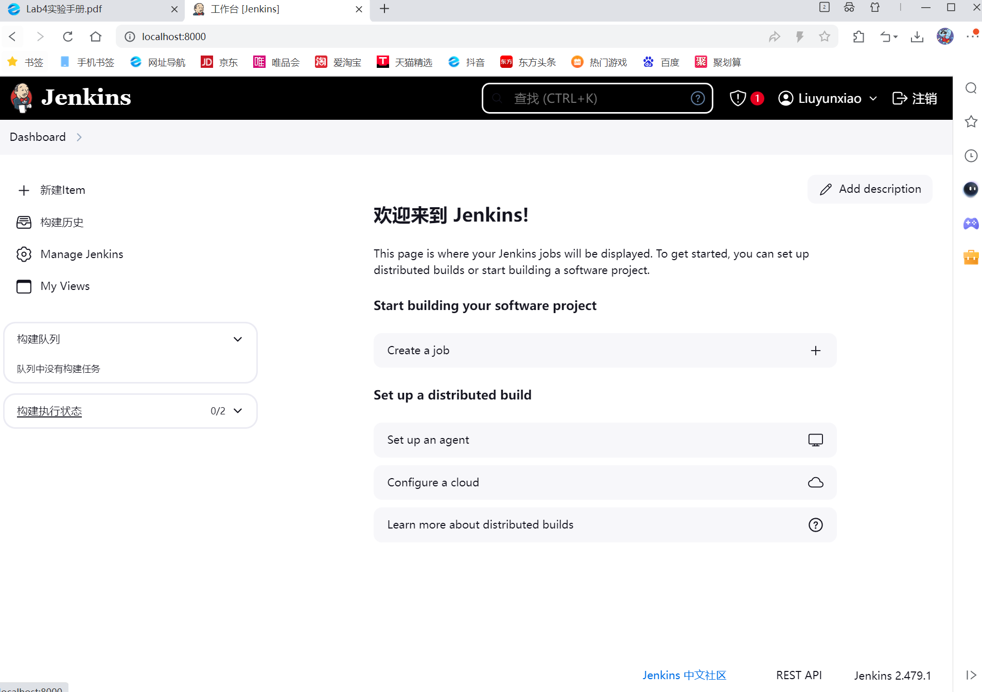
创建Token：
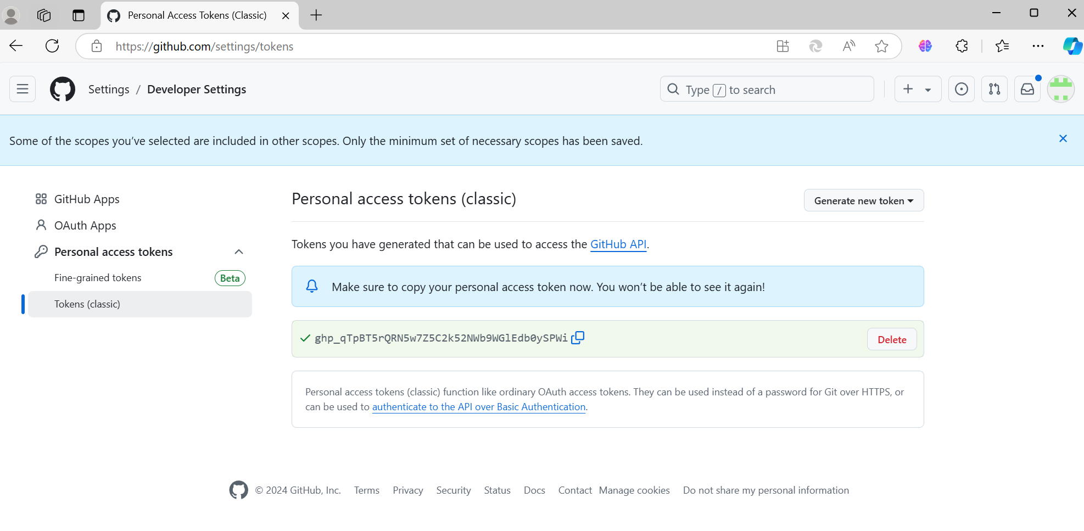
Maven项目：
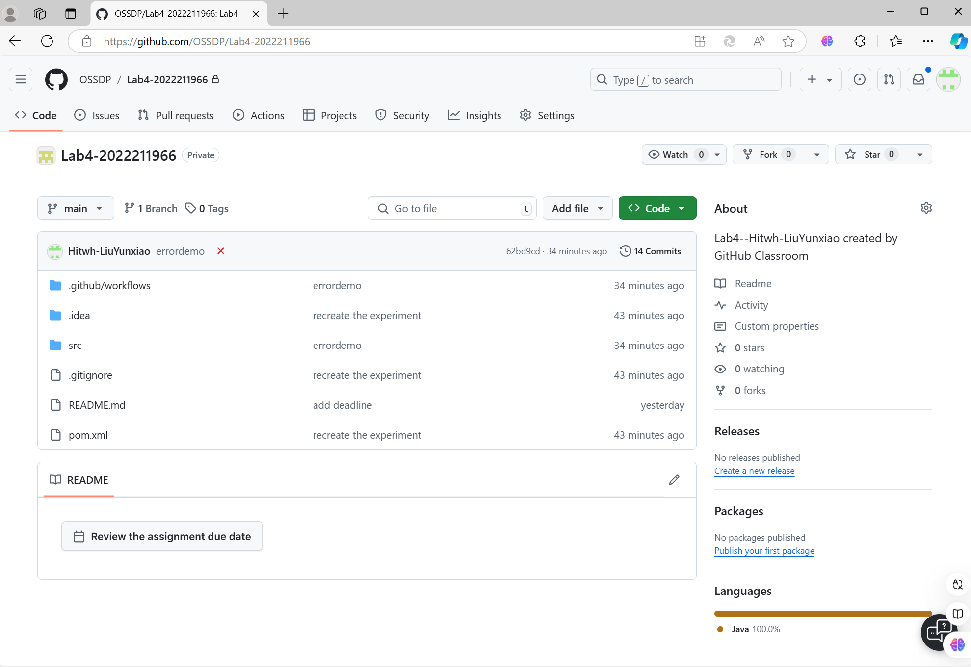
生成密钥：
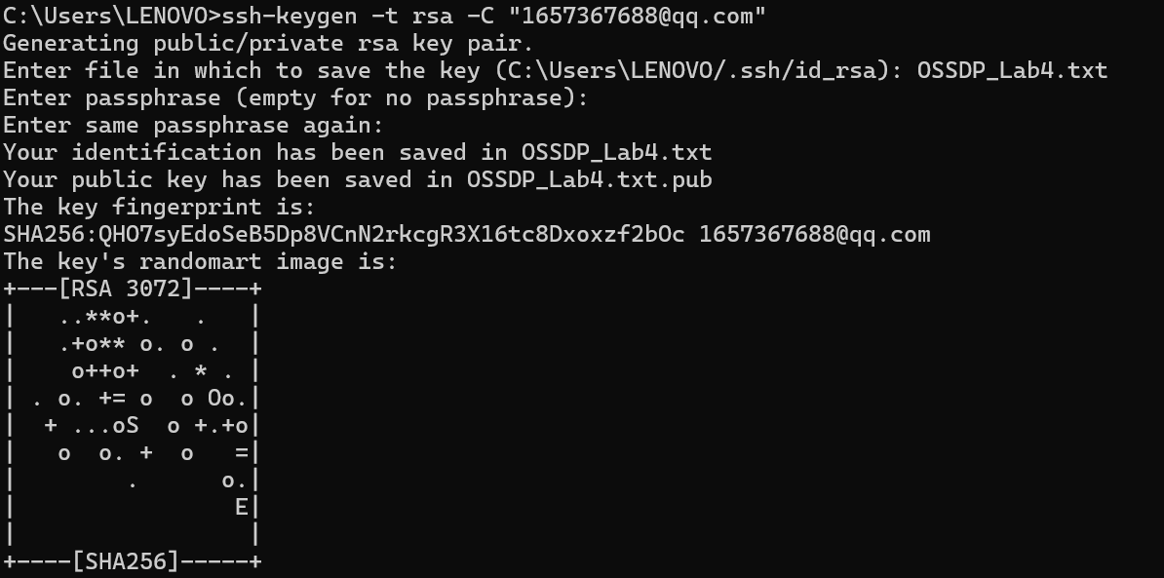
步骤六截图如下：
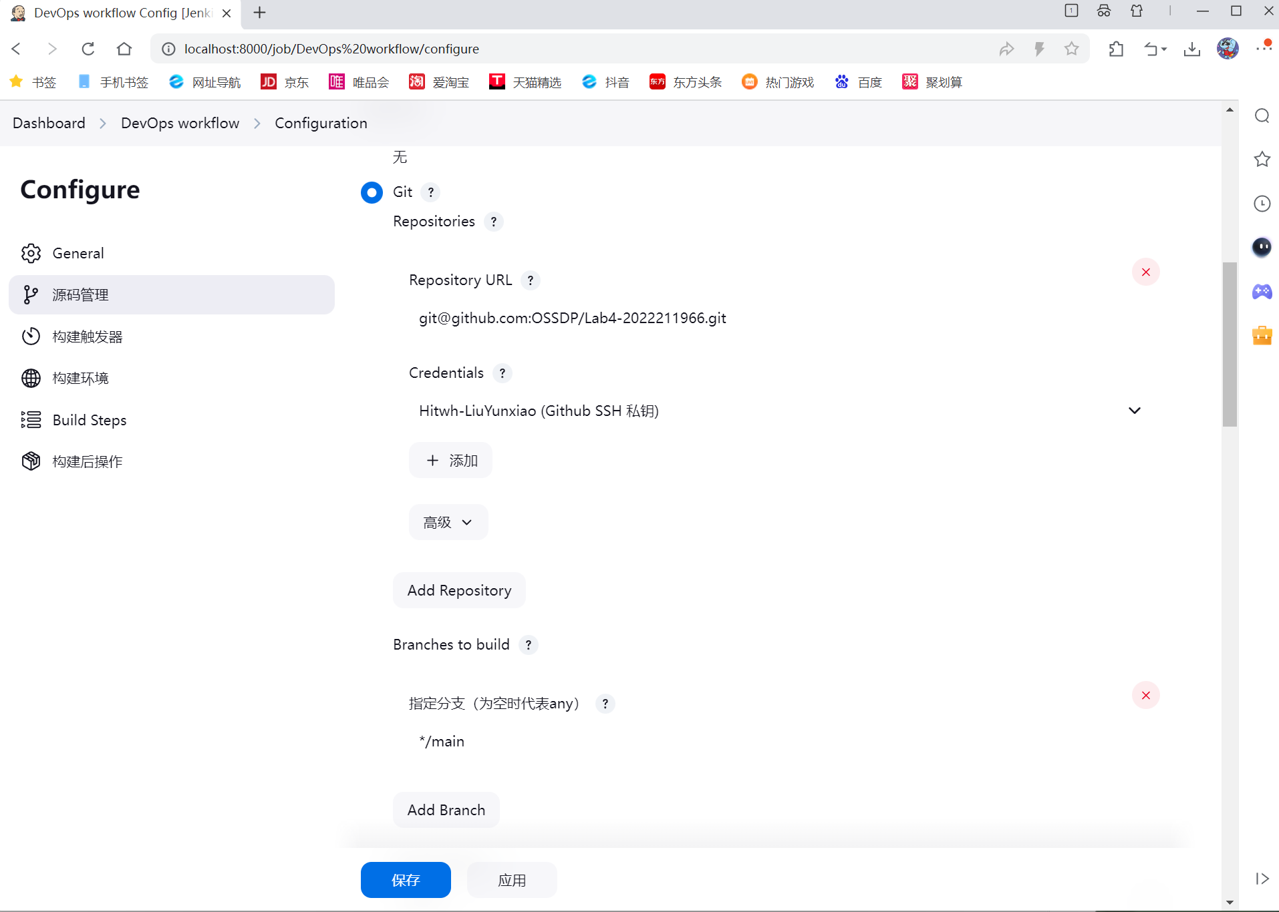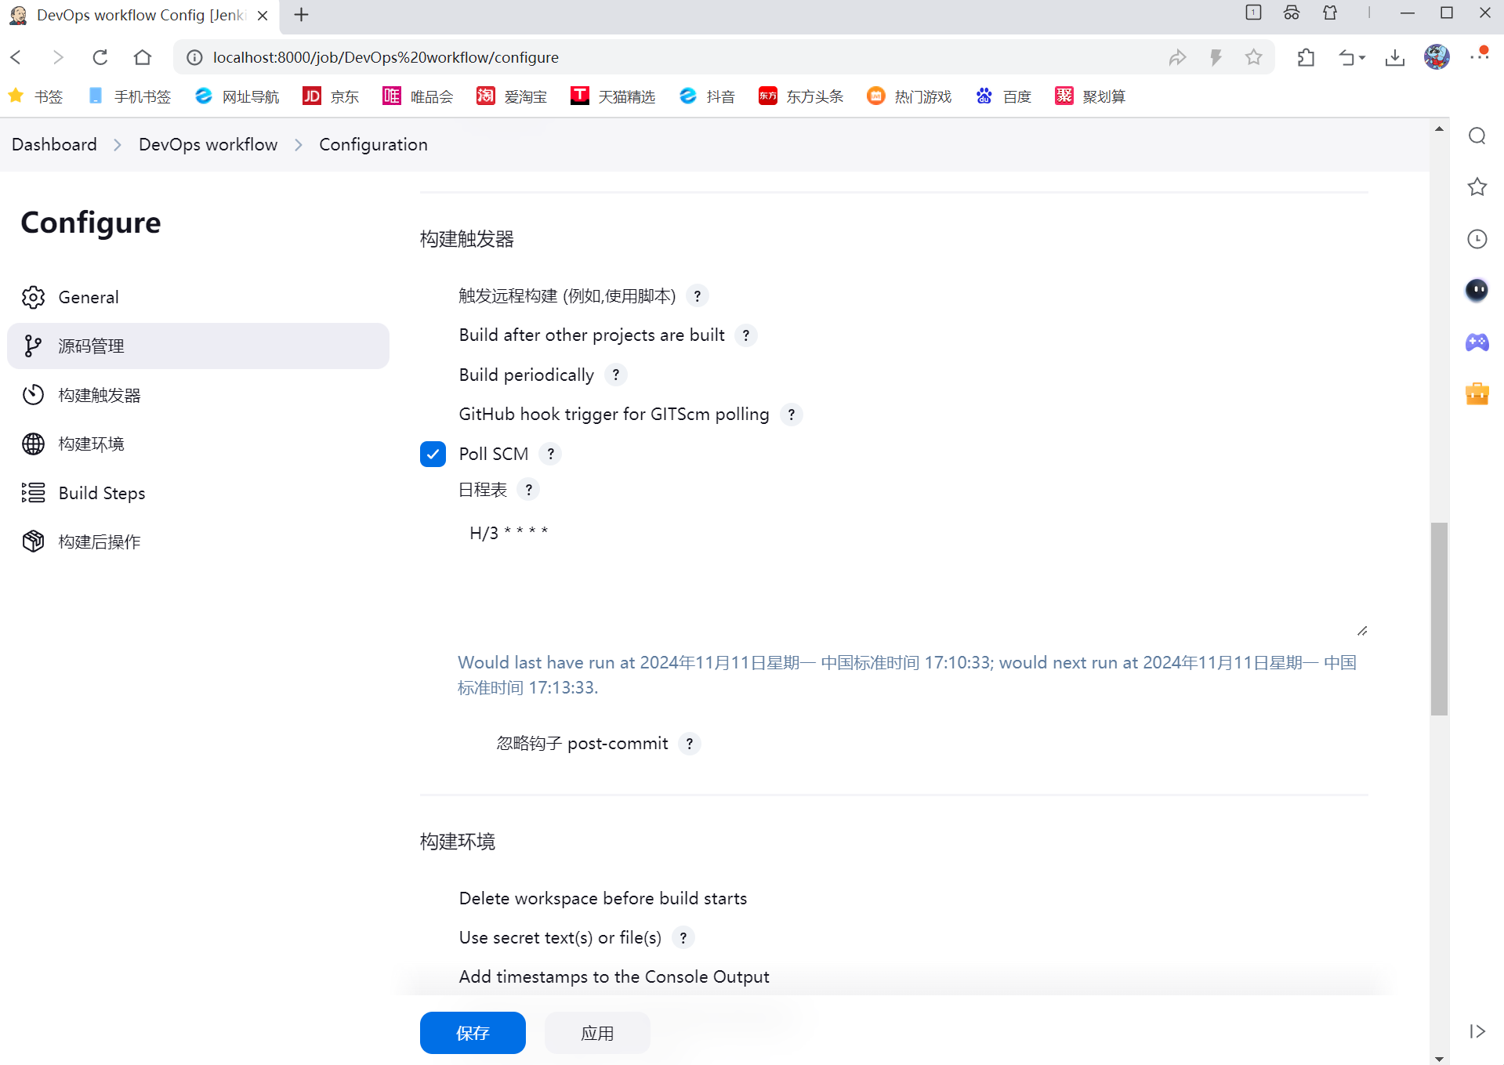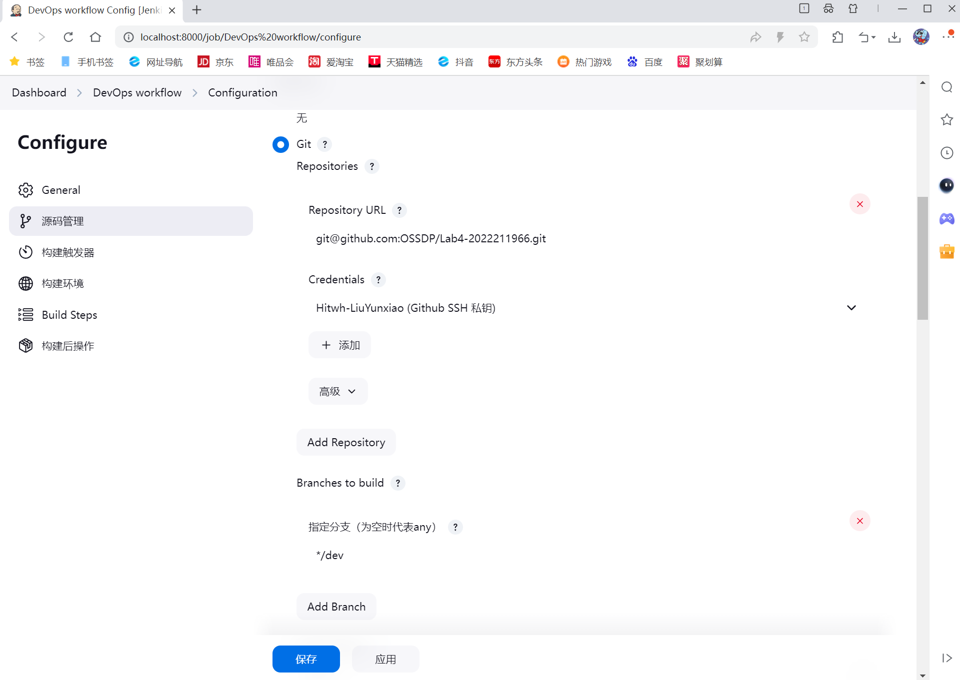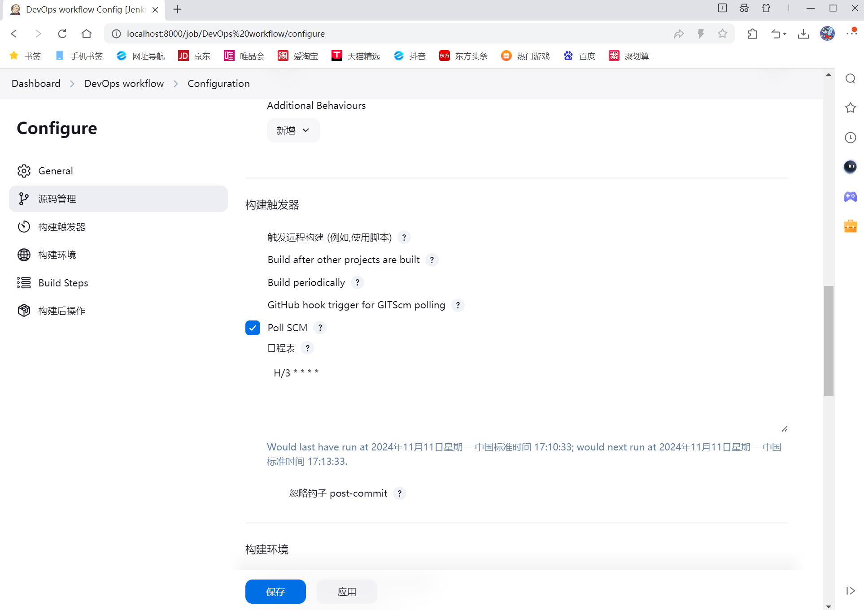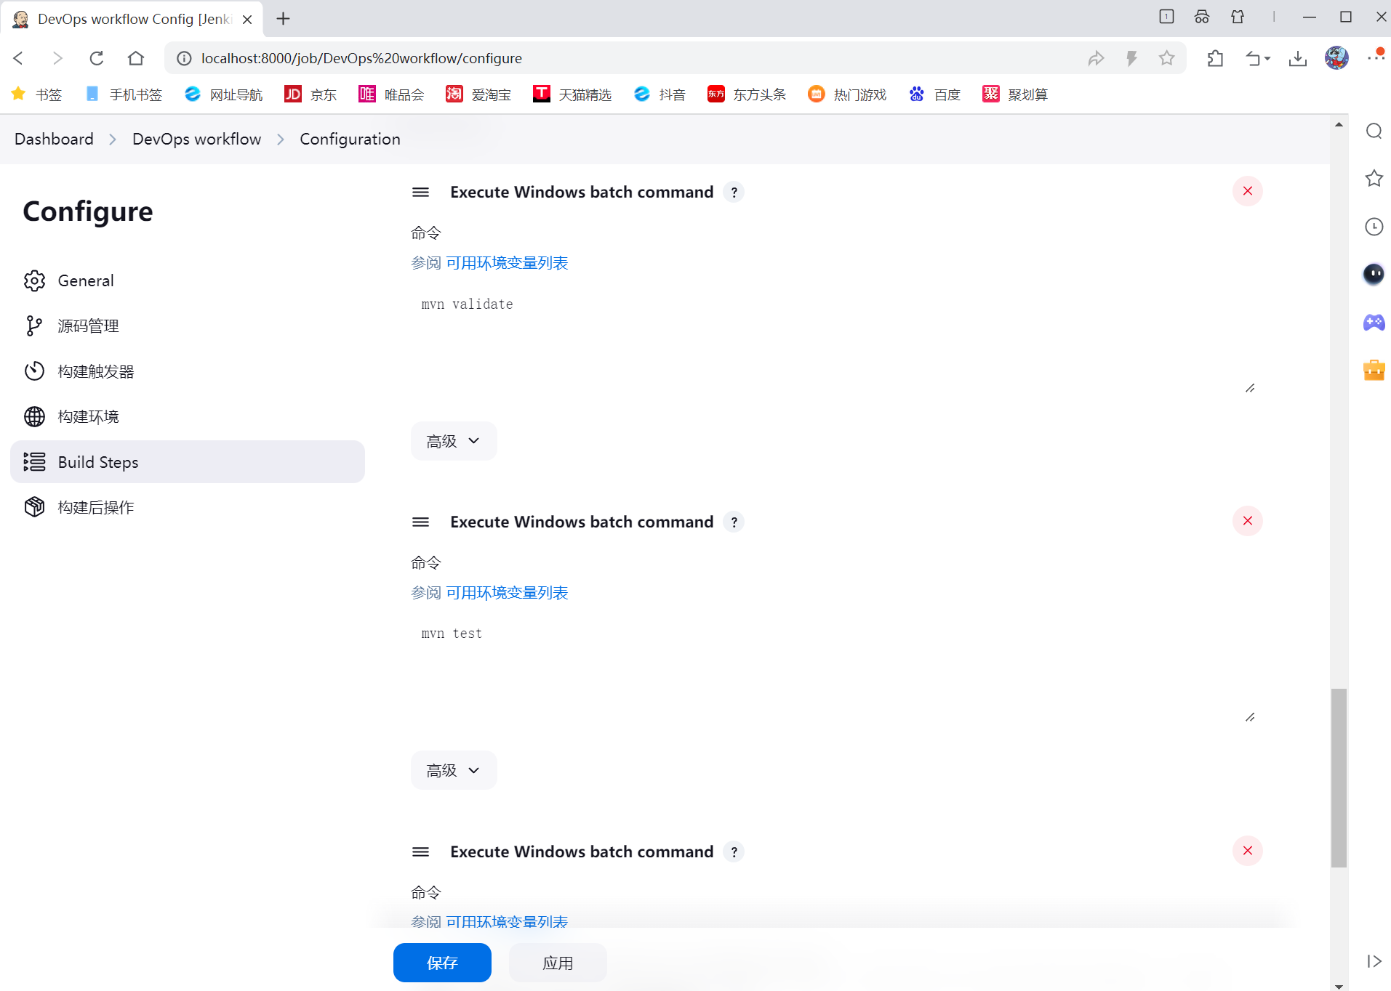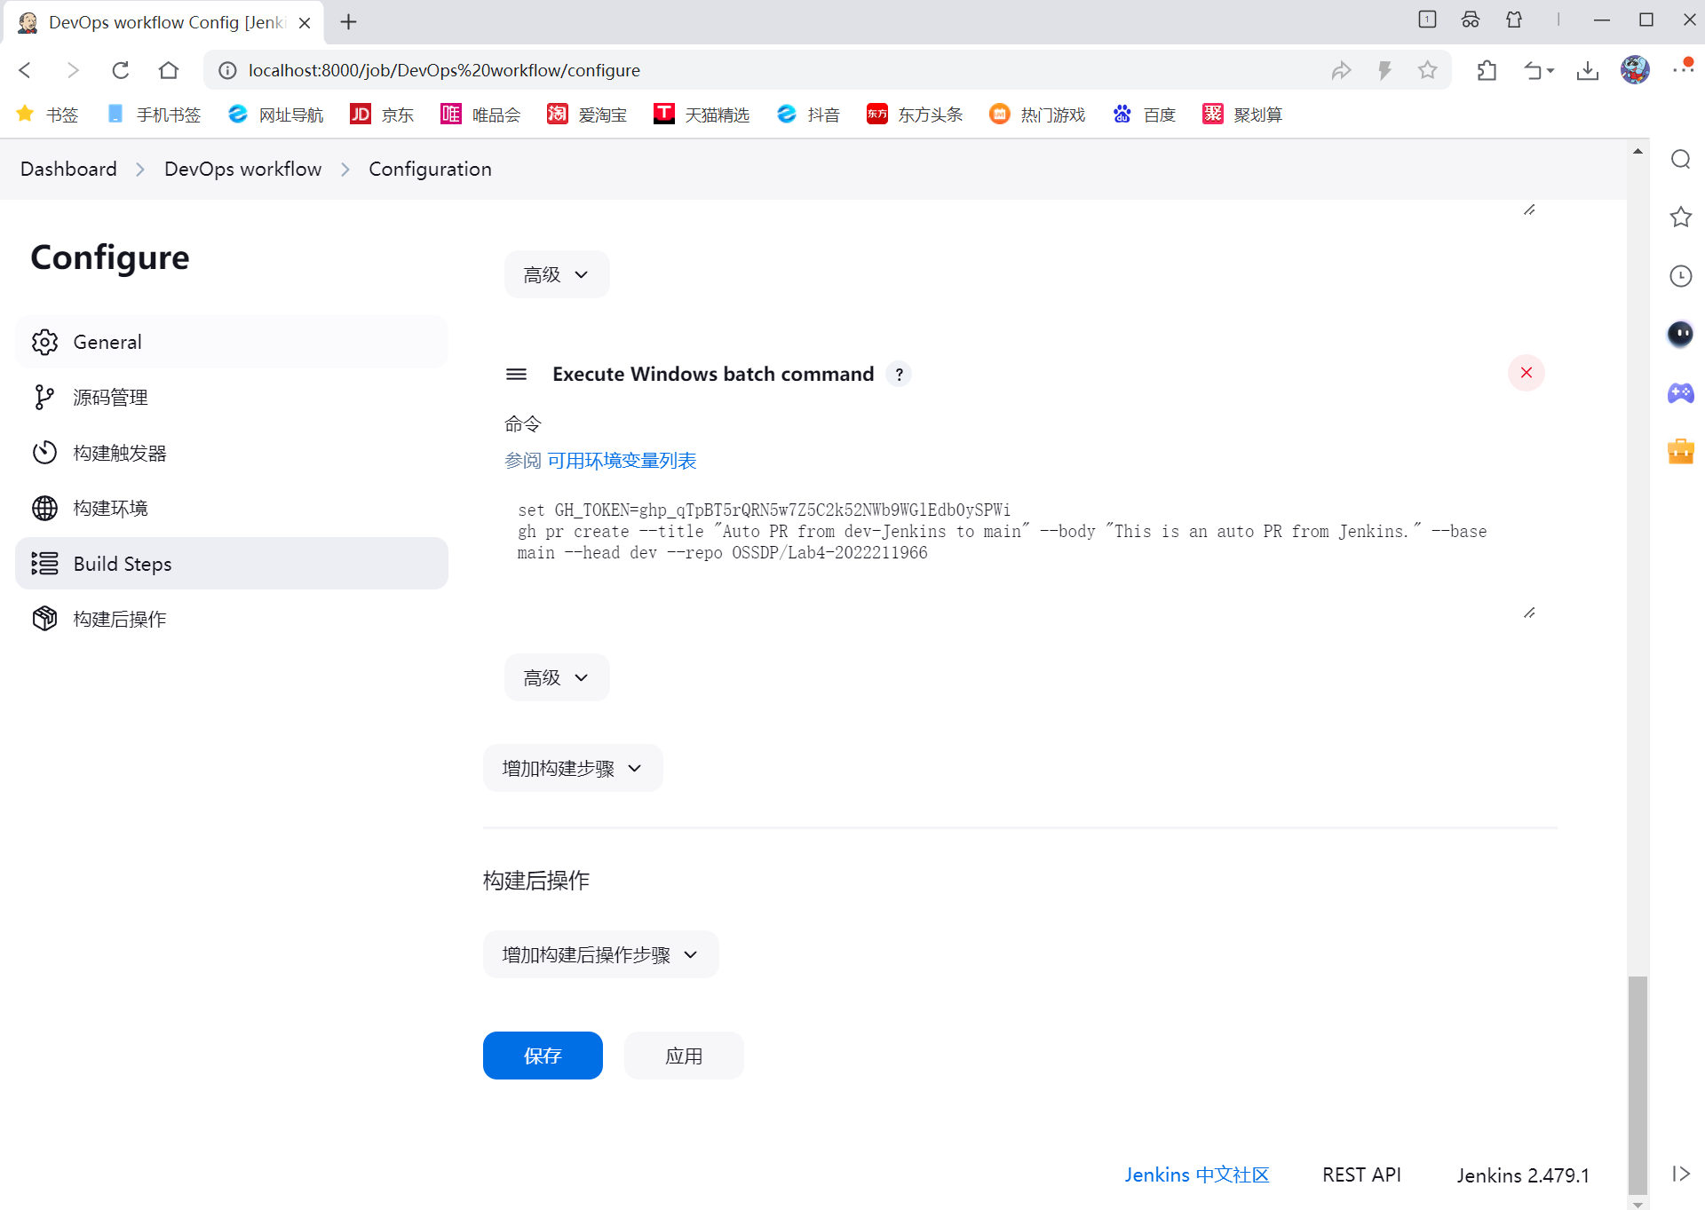

步骤七截图如下：
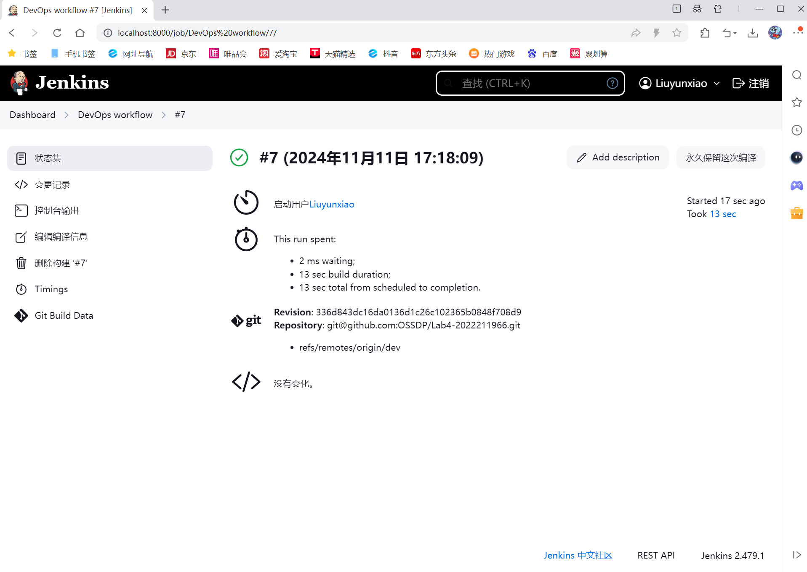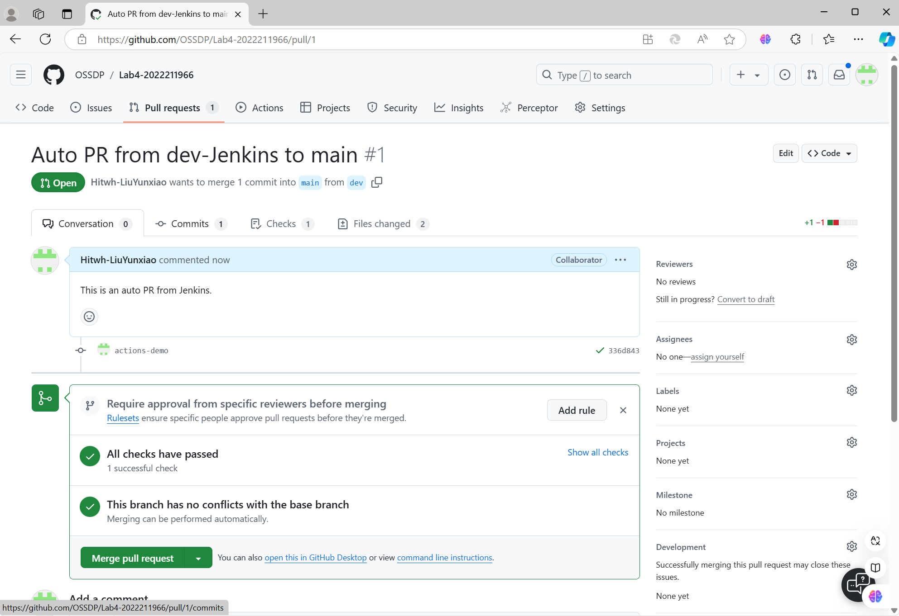

小结
实验过程与结果思考
本次实验聚焦于开源软件开发中的DevOps实践，分为两部分：Github Actions和Jenkins的DevOps实践。
在Github Actions部分，我首先按照实验手册的指导，在GitHub Classroom中创建了名为Lab4-学号的仓库，并配置了开发环境，包括Java JDK、Git和Maven的安装与设置。随后，我在本地创建了一个Maven项目，并引入了JUnit依赖，将之前Lab2中修正后的程序和单元测试文件导入到这个项目中。接下来，我将Maven项目提交到了GitHub仓库，并编写了DevOps workflow文件（.yml），配置了自动化测试的工作流。编写完成后，我提交了workflow文件到仓库，并在GitHub的Actions标签页中观察到了自动化测试的执行流程和结果。我故意修改了测试用例以观察失败的情况，这一步骤验证了工作流的敏感性和可靠性。
在Jenkins部分，我首先下载了Jenkins安装包并进行了安装与配置，设置了Logon Type和Port Number，并解锁了Jenkins。我随后安装了推荐的插件，并创建了一个非管理员账号。接着，我配置了Github CLI，申请了Access Token以进行身份验证。与Github Actions部分相似，我在本地创建了Maven项目并提交到了GitHub仓库。在Jenkins中，我新建了一个Freestyle Project，配置了源码管理、构建触发器、构建步骤等。通过配置Poll SCM，我实现了每3分钟检查一次仓库更新的自动化构建。最终，我验证了实验效果，观察到Jenkins成功构建了项目，并在GitHub上生成了Pull Request（PR）。
整个实验过程中，我深刻体会到了DevOps在自动化构建、测试和部署方面的强大功能。无论是Github Actions还是Jenkins，都能够通过配置文件实现复杂的工作流，从而极大地提高了开发效率。
实验收获
掌握了DevOps的基本概念：通过本次实验，我更加深入地理解了DevOps在软件开发过程中的作用和意义，特别是其在自动化构建、测试和部署方面的应用。
熟悉了Github Actions和Jenkins的使用：我学会了如何在GitHub中编写和使用workflow文件，以及如何配置和使用Jenkins进行自动化构建。
提升了问题解决能力：在实验过程中，我遇到了不少问题，如仓库权限问题、测试失败问题、以及因开加速器导致Jenkins无法找到指定仓库问题等。通过查阅文档和网上搜索，我逐渐解决了这些问题，提升了自己的问题解决能力。
对本次实验的建议
增加实验难度：本次实验虽然涵盖了DevOps的基本操作，但整体难度适中。为了进一步提高实验的挑战性和实用性，可以增加一些更复杂的任务，如集成多个服务、实现自动化部署等。

总的来说，本次实验是一次非常宝贵的学习经历，让我深刻体会到了DevOps在软件开发中的重要作用。我相信通过不断地学习和实践，我能够进一步提高自己的DevOps技能，为未来的软件开发工作打下坚实的基础。

